Sandbox
Autoren:innen
2025-10-14
Table of contents

About
A test environment for contributors and technical operators.
You are welcome to test out the system, just raise an issue and indicate if you want to be an author, technical operator. Of course you can be both.
Your welcome to do what you like with the setup - it will be overwritten on a regular basis so there is no breaking things.
The system connects: Nextcloud, Zotero, Quarto, and Notebooks/interactive/data analysis platforms.

A Quarto book
To learn more about Quarto books visit https://quarto.org/docs/books.

Guide

Contributors
- In the /docs directory edit your .DOCX files or add more .DOCX files as needed.
- Note: To ensure reliable publishing the word processor needs to be used properly: Set you language, use styles and proper formatting for lists, figures, tables, paragraph spacing, etc. Use the Navigator function and the show invisibles. Ask a publication manager to review your file if uncertain about word processor formatting.
- Images - please upload images to the /images directory and then in sert in your DOCX files as this helps with later publishing. You dont have to do thsi, but it helps keep things tidy.
- Connect your Zotero account via Nextcloud by generating a Zotero API key, configuring Zotero permissions, adding to your personal account on Nextcloud. Note Nextcloud and Zotero use seems to be temperamental.
- Invite co-authors.
- To preview publishing raise an issue to request a publication render. Include the files order in your issue. Note this is a public test site, your edits will be made public on the web.
Table of contents e.g.
doc1.docx
doc2.docx
doc3.docx

Backend
Have Quarto CLI installed or use via VScode.
Use Pandoc from inside Quarto to convert .DOCX to Markdown and generate media. Output to the markdown directory.
quarto pandoc --extract-media ./images sandboxdoc04.docx -o output2.qmd
Edit the Qurato table of contents as needed, see _quarto.yml
To preview use:
quarto check
quarto render
quarto preview
To publish use:
quarto publish gh-pages
Save and commit resources used if needed.

Doc 01: Überschrift 1
Lorem ipsum dolor sit amet, consectetur adipiscing elit. Proin vel porta libero, vitae aliquet felis. Vestibulum tincidunt dapibus tellus, vel congue sapien convallis hendrerit. Proin tincidunt dui ac purus interdum dapibus. Donec cursus, sapien eget semper scelerisque, orci elit dapibus leo, et placerat magna risus nec diam. Aliquam eros mi, euismod porta orci non, ultrices dignissim velit. Aenean dictum quam eu ex fringilla congue. Maecenas ligula magna, aliquet in quam non, sodales gravida ante. Duis consectetur a massa at laoreet. Cras elementum, libero eget ultricies efficitur, mauris risus aliquam mi, ac varius leo erat ac leo.cago

Überschrift 2
Cras nec arcu a nisi posuere viverra. Duis sapien lacus, sollicitudin sit amet dui id, molestie sodales nunc. Ut leo orci, porta sed nunc pharetra, aliquet scelerisque leo. Morbi sed elementum diam. Nam pretium, risus non tempus venenatis, nulla risus tincidunt nisl, laoreet posuere dui magna nec est. Aenean sed sagittis massa. Sed vitae feugiat elit. Donec euismod lobortis quam at convallis. Cras diam ipsum, rutrum vitae mattis vel, egestas quis nunc. Lorem ipsum dolor sit amet, consectetur adipiscing elit. Nulla quis dictum ligula, sit amet dignissim ex. Etiam gravida eget enim quis viverra. Integer vitae augue sapien. Aliquam porttitor dui a neque molestie porta.

Überschrift 3
Cras fringilla vel mi eu sagittis. Aliquam et quam sodales, sagittis ante eu, posuere quam. Proin dictum iaculis dignissim. Maecenas fringilla eleifend ligula a dignissim. Phasellus ligula est, ultricies a turpis nec, consectetur aliquet neque. Nulla semper erat in dapibus rhoncus. Vestibulum pellentesque felis vitae leo imperdiet venenatis. Nunc non risus tortor.
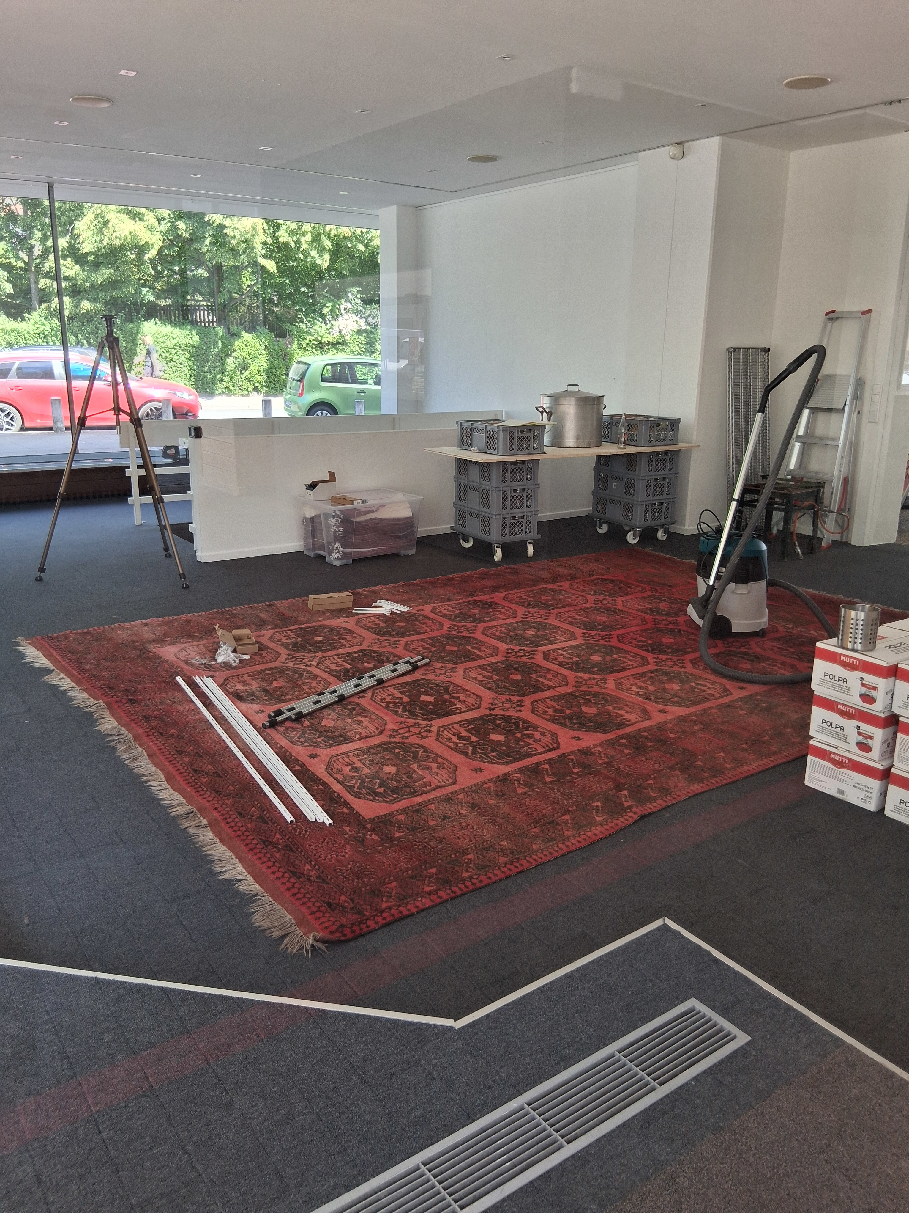
Figure 1: Galerie
Donec tincidunt erat risus, vitae pulvinar risus rhoncus vitae. Nulla vulputate pretium magna, nec laoreet ligula sagittis quis. Sed accumsan orci eu elit gravida tempus. Vivamus facilisis suscipit lorem, eget tristique lacus gravida a. Lorem ipsum dolor sit amet, consectetur adipiscing elit. Sed non ultrices felis. Fusce semper mollis purus id pellentesque. Nulla rhoncus felis at lectus hendrerit, a ultricies nunc fermentum. Quisque eget dui sollicitudin, sagittis metus ut, finibus tellus. Sed volutpat tortor quam, ut porta dolor pellentesque vel. Ut laoreet tincidunt urna id convallis.
Kopfzeile 1 | Kopfzeile 2 | Kopfzeile 3
1 | 1 | 1
2 | 2 | 2
Table 1: Anzahl der Tabellen
Vivamus vulputate, turpis eu sodales rutrum, orci purus vehicula eros, nec tempus tellus nulla et ligula. Sed ornare diam vel pharetra auctor. Donec porttitor malesuada molestie. Vestibulum non dictum arcu. Vivamus eget volutpat purus. Suspendisse dui lacus, lacinia eu ex ut, lacinia mattis libero. Nam vitae nulla scelerisque, hendrerit ante eget, lobortis enim. Morbi tristique, diam non tincidunt vehicula, tellus justo fermentum nulla, quis faucibus massa elit non dolor. Aenean ut venenatis est. Morbi at urna vitae mi venenatis convallis.

Doc 02: Überschrift 1
Lorem ipsum dolor sit amet, consectetur adipiscing elit. Proin vel porta libero, vitae aliquet felis. Vestibulum tincidunt dapibus tellus, vel congue sapien convallis hendrerit. Proin tincidunt dui ac purus interdum dapibus. Donec cursus, sapien eget semper scelerisque, orci elit dapibus leo, et placerat magna risus nec diam. Aliquam eros mi, euismod porta orci non, ultrices dignissim velit. Aenean dictum quam eu ex fringilla congue. Maecenas ligula magna, aliquet in quam non, sodales gravida ante. Duis consectetur a massa at laoreet. Cras elementum, libero eget ultricies efficitur, mauris risus aliquam mi, ac varius leo erat ac leo.cago

Überschrift 2
Cras nec arcu a nisi posuere viverra. Duis sapien lacus, sollicitudin sit amet dui id, molestie sodales nunc. Ut leo orci, porta sed nunc pharetra, aliquet scelerisque leo. Morbi sed elementum diam. Nam pretium, risus non tempus venenatis, nulla risus tincidunt nisl, laoreet posuere dui magna nec est. Aenean sed sagittis massa. Sed vitae feugiat elit. Donec euismod lobortis quam at convallis. Cras diam ipsum, rutrum vitae mattis vel, egestas quis nunc. Lorem ipsum dolor sit amet, consectetur adipiscing elit. Nulla quis dictum ligula, sit amet dignissim ex. Etiam gravida eget enim quis viverra. Integer vitae augue sapien. Aliquam porttitor dui a neque molestie porta.

Überschrift 3
Cras fringilla vel mi eu sagittis. Aliquam et quam sodales, sagittis ante eu, posuere quam. Proin dictum iaculis dignissim. Maecenas fringilla eleifend ligula a dignissim. Phasellus ligula est, ultricies a turpis nec, consectetur aliquet neque. Nulla semper erat in dapibus rhoncus. Vestibulum pellentesque felis vitae leo imperdiet venenatis. Nunc non risus tortor.
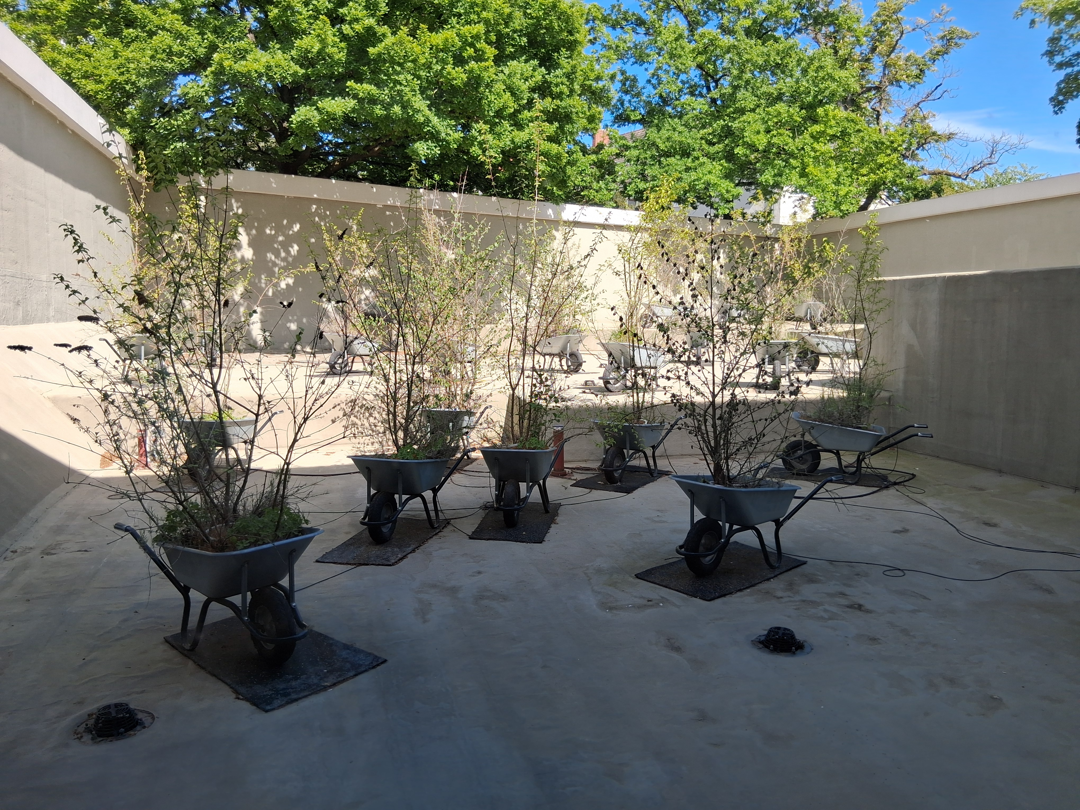
Figure 1: Sprengel Museum
Donec tincidunt erat risus, vitae pulvinar risus rhoncus vitae. Nulla vulputate pretium magna, nec laoreet ligula sagittis quis. Sed accumsan orci eu elit gravida tempus. Vivamus facilisis suscipit lorem, eget tristique lacus gravida a. Lorem ipsum dolor sit amet, consectetur adipiscing elit. Sed non ultrices felis. Fusce semper mollis purus id pellentesque. Nulla rhoncus felis at lectus hendrerit, a ultricies nunc fermentum. Quisque eget dui sollicitudin, sagittis metus ut, finibus tellus. Sed volutpat tortor quam, ut porta dolor pellentesque vel. Ut laoreet tincidunt urna id convallis.
Kopfzeile 1 | Kopfzeile 2 | Kopfzeile 3
1 | 1 | 1
2 | 2 | 2
Table 1: Anzahl der Tabellen
Vivamus vulputate, turpis eu sodales rutrum, orci purus vehicula eros, nec tempus tellus nulla et ligula. Sed ornare diam vel pharetra auctor. Donec porttitor malesuada molestie. Vestibulum non dictum arcu. Vivamus eget volutpat purus. Suspendisse dui lacus, lacinia eu ex ut, lacinia mattis libero. Nam vitae nulla scelerisque, hendrerit ante eget, lobortis enim. Morbi tristique, diam non tincidunt vehicula, tellus justo fermentum nulla, quis faucibus massa elit non dolor. Aenean ut venenatis est. Morbi at urna vitae mi venenatis convallis.

Doc 03: Überschrift 1
Lorem ipsum dolor sit amet, consectetur adipiscing elit. Proin vel porta libero, vitae aliquet felis. Vestibulum tincidunt dapibus tellus, vel congue sapien convallis hendrerit. Proin tincidunt dui ac purus interdum dapibus. Donec cursus, sapien eget semper scelerisque, orci elit dapibus leo, et placerat magna risus nec diam. Aliquam eros mi, euismod porta orci non, ultrices dignissim velit. Aenean dictum quam eu ex fringilla congue. Maecenas ligula magna, aliquet in quam non, sodales gravida ante. Duis consectetur a massa at laoreet. Cras elementum, libero eget ultricies efficitur, mauris risus aliquam mi, ac varius leo erat ac leo.cago

Überschrift 2
Cras nec arcu a nisi posuere viverra. Duis sapien lacus, sollicitudin sit amet dui id, molestie sodales nunc. Ut leo orci, porta sed nunc pharetra, aliquet scelerisque leo. Morbi sed elementum diam. Nam pretium, risus non tempus venenatis, nulla risus tincidunt nisl, laoreet posuere dui magna nec est. Aenean sed sagittis massa. Sed vitae feugiat elit. Donec euismod lobortis quam at convallis. Cras diam ipsum, rutrum vitae mattis vel, egestas quis nunc. Lorem ipsum dolor sit amet, consectetur adipiscing elit. Nulla quis dictum ligula, sit amet dignissim ex. Etiam gravida eget enim quis viverra. Integer vitae augue sapien. Aliquam porttitor dui a neque molestie porta.

Überschrift 3
Cras fringilla vel mi eu sagittis. Aliquam et quam sodales, sagittis ante eu, posuere quam. Proin dictum iaculis dignissim. Maecenas fringilla eleifend ligula a dignissim. Phasellus ligula est, ultricies a turpis nec, consectetur aliquet neque. Nulla semper erat in dapibus rhoncus. Vestibulum pellentesque felis vitae leo imperdiet venenatis. Nunc non risus tortor.
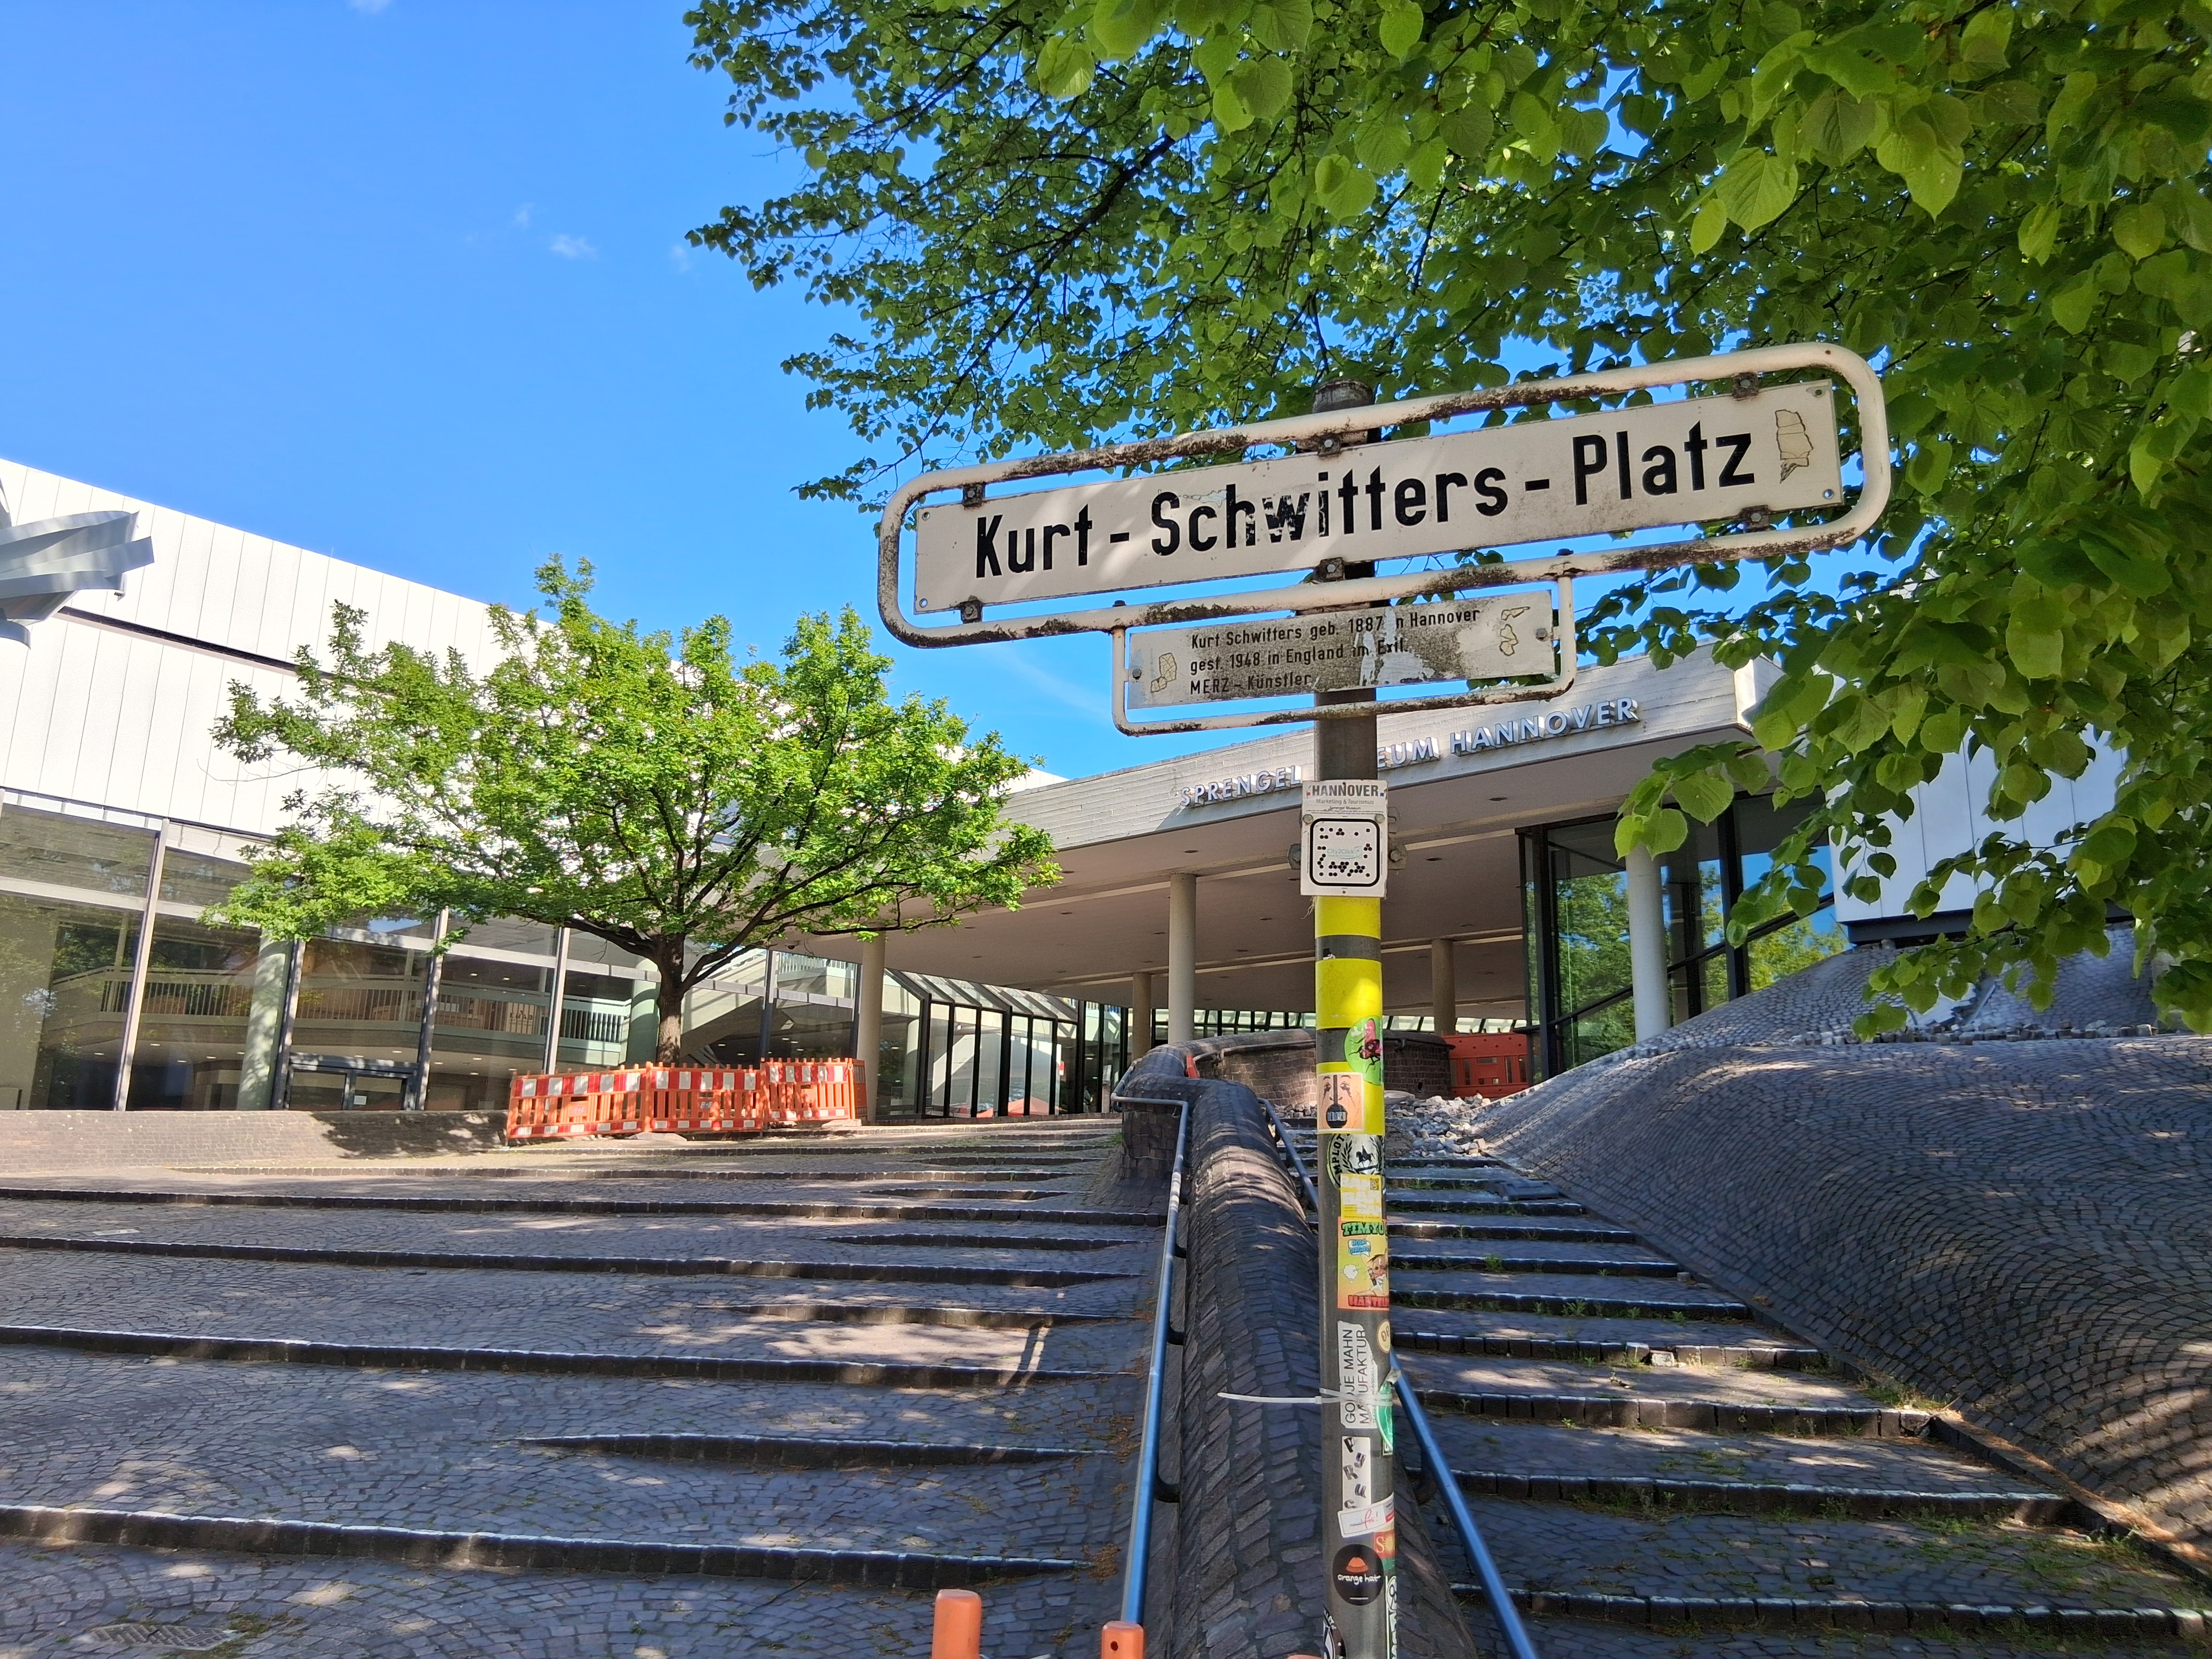
Figure 1: Sprengel Museum
Donec tincidunt erat risus, vitae pulvinar risus rhoncus vitae. Nulla vulputate pretium magna, nec laoreet ligula sagittis quis. Sed accumsan orci eu elit gravida tempus. Vivamus facilisis suscipit lorem, eget tristique lacus gravida a. Lorem ipsum dolor sit amet, consectetur adipiscing elit. Sed non ultrices felis. Fusce semper mollis purus id pellentesque. Nulla rhoncus felis at lectus hendrerit, a ultricies nunc fermentum. Quisque eget dui sollicitudin, sagittis metus ut, finibus tellus. Sed volutpat tortor quam, ut porta dolor pellentesque vel. Ut laoreet tincidunt urna id convallis.
Kopfzeile 1 | Kopfzeile 2 | Kopfzeile 3
1 | 1 | 1
2 | 2 | 2
Table 1: Anzahl der Tabellen
Vivamus vulputate, turpis eu sodales rutrum, orci purus vehicula eros, nec tempus tellus nulla et ligula. Sed ornare diam vel pharetra auctor. Donec porttitor malesuada molestie. Vestibulum non dictum arcu. Vivamus eget volutpat purus. Suspendisse dui lacus, lacinia eu ex ut, lacinia mattis libero. Nam vitae nulla scelerisque, hendrerit ante eget, lobortis enim. Morbi tristique, diam non tincidunt vehicula, tellus justo fermentum nulla, quis faucibus massa elit non dolor. Aenean ut venenatis est. Morbi at urna vitae mi venenatis convallis.

